RAZÃO ÁUREA

GISÉLIA CLARICE EIRADO DE ALMEIDA – UGF. giseliaclarice@hotmail.com

DESENVOLVIMENTO
Será feito segundo os passos abaixo:
1. Histórico da Razão Áurea.
2. Citar algumas obras de arte e arquitetônicas onde é possível encontrar a divina proporção, dentre elas:

- A Sagrada Família de Michelangelo

.
A Sagrada Família da Michelangelo. (GÊNIOS PINTURA)

- Monalisa de Da Vinci

Na Monalisa de Da Vinci observa-se a Razão Áurea na razão entre o seu tronco e a cabeça, e entre os elementos de seu rosto. .(PETRONZZELLI, 2005)

- A fachada do templo grego Pathernom,
em Atenas

Pathernom. Monumento grego onde a razão áurea aparece várias vezes. (PETRONZZELLI, 2005)

Na sua planta baixa, nas distâncias entre colunas e nos seus ambientes internos pode-se notar a presença da razão áurea. .(PETRONZZELLI, 2005)

- As Pirâmides de Gizeh, no Egito
Nas pirâmides de Gizeh o número de ouro foi utilizado na razão entre sua altura e lados e nas câmaras internas. (PETRONZZELLI, 2005)

3. Construir a Razão Áurea a partir do retângulo áureo, em cartolina distribuídas aos participantes, utilizando as técnicas de desenho geométrico.
4. Será montada uma seqüência de retângulos áureos – em cartolina colorida - que se sobreporão, mostrando que o retângulo áureo maior contém uma infinidade de retângulos áureos menores, revelando a relação entre razão áurea e a seqüência de Fibonacci. 1, 1, 2, 3, 5, 8, 13, 21, 34, 55, 89, ...
5. A presença da seqüência de Fibonacci na natureza aparece:
- Como uma espiral no arranjo das folhas em torno dos caules dos ramos de uma planta, favorecendo a incidência dos raios solares em igual intensidade sobre todas elas. É possível encontrar Fibonacci na disposição dos ramos das seguintes plantas: Olmo, Tília, Limeira, Faia, Aveleira, Amora Silvestre, Carvalho, Cerejeira, Macieira, Azevinho, Ameixeira, Cardo-morto, Choupo, Álamo, Roseira, Pereira, Salgueiro e Amendoeira.

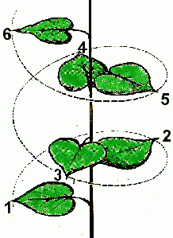

É possível encontrar os nº de Fibonacci em arranjos de folhas –fitolaxia. Um padrão helicoidal para a direita e para a esquerda em torno do caule.

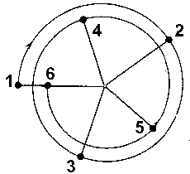

- Nas ramificações dos galhos ou ramos que ocorrem a cada mês como na espirradeira ou cevadilha.

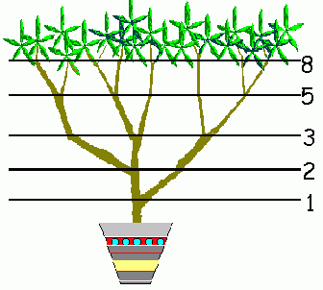
Achillea Ptarmica
- Na organização das sementes na coroa das flores, como podem ser observados no girassol e na margarida que possuem sementes que parecem formar uma espiral que se curva tanto para a direita quanto para a esquerda. Contando o número de espirais que partem da direita e as que partem da esquerda, verifica-se que estes dois números são vizinhos na seqüência de Fibonacci: 1, 1, 2, 3, 5, 8, 13, 21, 34, 55, 89, ...

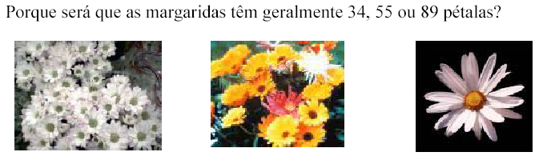

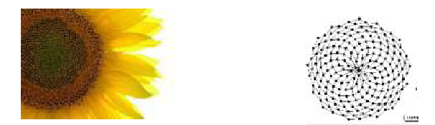
O girassol apresenta suas sementes arrumadas sem intervalos, na forma mais eficiente possível formando espirais que se encurvam para a direita como para a esquerda. É interessante constatar que o número de espirais em cada direção são quase sempre números de Fibonacci.
O ananás tem oito diagonais em um sentido e 13 no outro ( 8 13 - nº de Fibonacci)

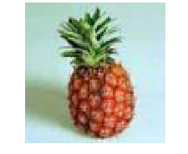
- Na população de coelhos
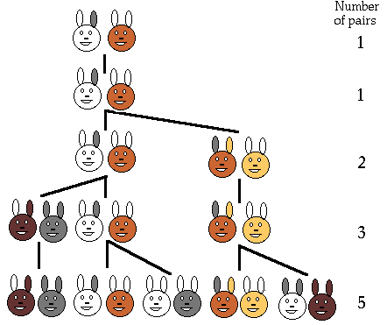

O número final dos casais de coelhos no final de cada mês seria:1 2 3 5 8 13 21 34 55 89 144 233, assim ao final de uma ano haveriam 233 casais de coelhos.
6. Será sugerido que tomem as medidas de uma folha de caderno; ou de uma página de livro; ou da porta da sala de aula ou de uma caixa de fósforos, e repitam o procedimento anterior, obtendo a Razão Áurea.

O homem tem duas mãos cada uma com cinco dedos cada um dividido em três partes: 2 3 5 (nº de Fibonacci).
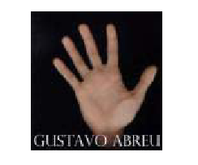
- Aplicações da Espiral (Seqüência) de Fibonacci:
. Nautilus – molusco marinho
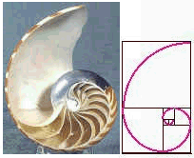

Orelha humana
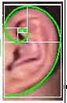

7. Os participantes receberão um pentágono regular construído em cartolina, para que seja verificada a presença do número de ouro na razão entre sua diagonal e seu lado.
8. Serão distribuídas fitas métricas para que seja verificada a presença da Razão Áurea na estética do corpo humano, que podem ser verificadas entre as medidas :
- na cabeça – dividindo o comprimento total da face pelo comprimento da linha dos olhos até o queixo. A distância entre a base do nariz e a extremidade do queixo dividida pela distância da linha da boca até a extremidade do queixo.
- no tronco – dividindo o comprimento do tronco (da base do pescoço à pélvis) pelo distância entre a base do pescoço e o umbigo.
Em 1946 Le Corbusier um arquiteto suíço construiu o “modulor” com base no número de ouro, que é um esquema de proporções relativas ao corpo humano, aplicáveis na Arquitetura e no Desenho Industrial. O “modulor” passou a determinar alturas e larguras para várias atividades domésticas e de trabalho. [projetar a imagem do “modulor”].
Fonte: Faculdade de Ciências da universidade de Lisboa.
(OLIVEIRA E MARILVIA, 2005)
A proporção do corpo humano exibe a Razão Áurea.

[É necessário que na sala em que for ser realizada o Minicurso de Matemática tenha retroprojetor e que seja informado o número de participantes da oficina].
Material que o professor apresentador do Minicurso deverá levar:
calculadoras (para operações aritméticas), réguas, fita métrica (várias), compasso, folhas de papel A4, lápis, caixas de fósforos, pentágonos regulares em cartolina, retângulos em cartolina, transparências com algumas as imagens que ilustrem a Razão Áurea.
REFERÊNCIA BIBLIOGRÁFICA
ALENCAR FILHO, E. .Teoria Elementar dos Números. 3 ed. São Paulo: Nobel,1992.
BOYER, Carl . História da Matemática. 12 ed. São Paulo: Edgard Blücher, 1974.
CARVALHO, Dione Lucchesi de. Metodologia do Ensino da Matemática. 2 ed. São Paulo: Cortez, 1994.
DIEUDONNÉ, J. A Formação da Matemática Contemporânea. 1ed. Portugal: Don Quixote, 1990.
LUNGARZO, C. Coleção primeiros passos: O que é Matemática. 2 ed. São Paulo: Brasiliense, 1993.
MACHADO, Nilson J. Matemática e Realidade. 2 ed. São Paulo: Cortez, 1989.
OLIVEIRA, A. M.; SILVA, A. Biblioteca da Matemática Moderna. 2 ed. São Paulo: Lisa, 1983.
SITES
GELONEZE, Antonio. A Misteriosa Razão Áurea. Disponível em: <http://www.galileglobo.com/edic/113/eureca.htm >. Acessado em: 19.03.2005
GÊNIOS DA PINTURA. Círculo do Livro. Michelangelo: uma biografia. Disponível em:
<http://www.historianet.com.br > . Acessado em: 22.03.2005.
MELLO,José Luiz Pastore. Arte, Arquitetura e a Razão Áurea. Disponível em:
<http://www.folha.uol.com.br/folha/educacao/ult305u14623.shtml> Acessado em 14.4.2005.
OLIVEIRA E MARILVIA. A Harmonia de Ouro está na Natureza. Disponível em: <http://www.sophie.org.br/sophie/ponto.asp > Acessado em: 23.05.2005.
PETRONZELLI, Carlos. Divisão áurea. Disponível em:
<http://www.expoente.com.br/professores/kalinke/projeto/aurea.htm> . Acessado em: 19.03.2005.
Sucessão de Fibonacci. Disponível em: <http://www.educ.fc.ul.pt/icm/icm99/icm41/suc-ib.htm>. Acessado em 10.04.2005.

